Федеральное агентство по образованию РФ
Государственное образовательное учреждение высшего профессионального образования
Московский государственный технический университет имени Н.Э.Баумана
(МГТУ им. Н.Э.Баумана)
Научно-учебный комплекс радиоэлектронной, лазерной и медицинской техники
Факультет «Биомедицинская техника»
Кафедра «Биомедицинские технические системы» (БМТ1)
Курсовая работа
по курсу

Компьютерные технологии обработки и анализа медико-биологической информации

на тему

Разработка автоматизированной системы проведения рефлексодиагностических исследований

Расчетно-пояснительная записка.

Выполнил: студент группы БМТ1-111
Архипов И.С.

Руководитель работы:
Косоруков А.Е.

Москва , 2008 г.
Оглавление
1. Введение 3
2. Литературный обзор методов и технических средств регистрации электрических характеристик кожи человека. 5
2.1 Обзор методов регистрации электрических характеристик кожи человека. 5
2.2 Обзор технических средств регистрации электрических характеристик кожи человека. 7
3. Анализ информационных потоков процесса получения рефлексодиагностической информации 10
3.1 Предварительная версия 10
3.2 Расширенная версия 10
4. Инфологическая и даталогическая модель информационного обеспечения системы 12
4.1 Предварительная версия 12
4.2 Расширенная версия 12
5. База данных рефлексодиагностических исследований 12
5.1 Требования к БД. Выбор сервера БД 12
5.2 Реализация спроектированной базы данных на сервере MySQL 13
5.2.1 Предварительная версия 13
5.2.2 Расширенная версия 13
6. Проектирование системы 14
6.1 Документирование 14
7. Тестирование и отладка разработанной системы 15
8. Список использованной литературы 17

Введение

Научно-технический прогресс, наряду с позитивными, имеет и негативные стороны: изменение экологии, наличие гиподинамии, гипокинезии и другие факторы, вызывающие различные нарушения в состоянии человека. Наряду с действием вредных экзогенных факторов имеет место снижение защитных сил организма вследствие возросших требований к нервно психической деятельности человека. Неизмеримо возросший темп жизни, особенно в условиях города, резкое расширение потока информации зачастую вызывают нервно-психическое перенапряжение. Эти исторически обусловленные процессы протекают на фоне ослабления организма из-за недостаточного использования закаливающих мероприятий, ограничения физической подвижности, злоупотребления медикаментозными средствами, алкоголем, никотином и др.. Современный человек часто не в состоянии справиться с перегрузками и адаптироваться к новым условиям существования, в результате чего у него возникают различные нервно психические, сердечнососудистые, аллергические, онкологические и другие, так называемые, "болезни цивилизации".
Для решения ряда вопросов, связанных с выявлением психосоматического состояния человека, состояния его защитных сил (компенсаторно приспособительных механизмов гомеостаза) в настоящее время существуют различные диагностические системы (ДС), которые имеют определенные положительные и отрицательные стороны. Многочисленные работы отечественных и зарубежных авторов свидетельствуют об актуальности этой проблемы, т.е. о поиске скрининговых ДС, позволяющих иметь наглядное представление о функциональном состоянии организма. Основные требования к этим системам: простота в работе, оперативность и высокая информативность.
В данной работе рассматривается метод комплексной автоматизированной рефлексодиагностики (АРДК).
В данной методике используются 24 репрезентативные биологически активные точки (БАТ), расположенные на так называемых "меридианах" (каналах), с левой и правой сторон тела, дающие возможность получения диагностической информации об основных функциональных системах организма.
Установлено, что средняя арифметическая величина показателей электропроводности БАТ (классических точек иглоукалывания) на каждом меридиане близка по значению, в большинстве случаев, величине электропроводности в репрезентативной точке, которые, в абсолютном большинстве, совпадают с точками-источниками (ЮАНЬ) 12-ти парных меридианов. Таким образом, точки-источники несут диагностическую информацию об энергетических процессах регуляции функции органов и систем, которые представляют соответствующие меридианы. Это представляет значительный интерес для врача, так как различные изменения состояния энергетики в меридианах являются составным звеном и неотъемлемой частью традиционной Восточной медицины.
Рефлексодиагностика - это оценка состояния той или иной морфо-функциональной системы организма по характеру его ответных (рефлекторных) реакций на определенные воздействия. К настоящему времени накопилось уже значительное количество работ по рефлексодиагностике (РД). Эти работы основываются на углубленных биофизических и физиологических исследованиях ряда специалистов (Min-Der Huang, Накатани, Ножье, Фоль, Подшибякин А.К., Портнов Ф.Г., Нечушкин А.И., Вогралик В.Г., Вогралик М.В. и.др). В настоящее время развитие рефлексодиагностики идет по пути, во-первых, отыскания наиболее информативных в диагностическом отношении микрозон и, во вторых, по пути совершенствования методов восприятия диагностической информации. Что касается разработки методов восприятия диагностической информации, то она направлена на совершенствование прочтения "кожного кода, т.е. тех физиологических и биофизических (энергетических) свойств и изменений, которые "записаны" в рецепторно проекционных зонах кожи, как отражение (проекции) свойств и изменений соответствующих внутренних органов и систем. В "азбуке" этого экстерорецепторного кода и феномен "меридианов", и различные биофизические параметры БАТ: электрический потенциал, электрокожная проводимость и т.п.. Каждый метод решает свою задачу и имеет свою сферу применения.
По величине и изменению электрических параметров БАТ, можно судить о локализации и степени патологического процесса, а также о его динамике при развитии болезни и в ходе лечения. Предлагаемый способ рефлексодиагностики имеет ряд существенных преимуществ перед традиционными диагностическими методами обследования.
- Благодаря доступности кожных покровов в местах расположения репрезентативных БАТ и сравнительной простоте обследования, можно в короткий срок получить объективную информацию о состоянии большинства функциональных систем организма.
- Исключается инструментальное (в том числе травмирующее) воздействие на какой либо орган или систему за счет использования уникального электрода.
- Данный метод может служить дополнительным критерием оценки эффективности проводимых лечебных мероприятий.
- Используя данный метод, можно судить об индивидуальной физиологической "норме здоровья" обследуемого и о состоянии его на момент обследования.

Особую актуальность метод РД приобретает ввиду возрастающего интереса у ряда отечественных и зарубежных исследователей к изучении энергетических процессов регулирующих систем гомеостаза, изменения которых, в ряде случаев, значительно опережают органические (морфо структурные) изменения организма.

Литературный обзор методов и технических средств регистрации электрических характеристик кожи человека.

Обзор методов регистрации электрических характеристик кожи человека.

    - Тест по Накатани
В 1956г. японский ученый V.Nakatani предложил свой способ инструментальной диагностики меридианов. В результате многолетнего исследования электрокожного сопротивления БАТ, он пришел к выводу о зависимости этого показателя от функционального состояния корреспондирующих органов.
По теории V.Nakatani, при заболевании какого-либо органа на коже обнаруживаются так называемые электропроницаемые точки, т.e. характеризующиеся низким электрическим сопротивлением и повышенной электропроводимостью. Эти точки располагаются по ходу соответствующих меридианов и образуют, таким образом, линии повышенной электрической проводимости — «риодораку». Определение поражения меридиана по этим линиям названо V.Nakatani диагностикой по «риодораку».
Для определения «риодораку» каждого меридиана достаточно измерить электропроводимость так называемых репрезентативных точек, каждая из которых отражает состояние соответствующего меридиана.
Метод Накатани позволяет выделить БАТ, электропроводимость в которых выходит за пределы «коридора нормы», что является признаком патологического состояния соответствующего органа или системы организма.
В подавляющем большинстве случаев исследованию подвергаются такие параметры БАТ, как биопотенциал и электропроводимость (сопротивление). Более высокой устойчивостью к действию помех обладает параметр БАТ — электропроводимость. В отличие от биопотенциала, выражающего собственную электрическую активность БАТ, электропроводимость является отражением реакции кожи на прилагаемый к ней внешний раздражитель — измерительный ток.
Недостатки метода теста по Накатани - большие значения тока и напряжения, являющиеся небезопасными при необходимости длительных ежедневных наблюдений за одним и тем же обследуемым.

    - Тест по Акабане
Производится нагревание БАТ, расположенных по обе стороны ногтевых валиков пальцев рук и ног. Изначально нагревание производилось курительными палочками бесконтактным методом. Современные приборы производят контактное тепловое воздействие с помощью инфракрасного импульсного излучения (частота 10 Гц) с длиной волны 940 нм и регулировкой температуры от 40 до 80 °С (отклонение не более 3%)[1.19].
Оценка основана на субъективной чувствительности обследуемого: приятное нарастающее тепло внезапно сменяется болевым ощущением жжения. Фиксируется время от начала нагревания до этого момента по всем 24 специально выбранным точкам. Временные показатели сравниваются по отдельным меридианам и между левой и правой стороной идентичных каналов, на основании полученных результатов производится диагностика. Для нормально функционирующего органа оптимальным показателем является время реагирования около 10…12 сек. при температуре контактного нагревателя 70 °С. При патологии соответствующее время может колебаться от 2 до 40 секунд.
Недостаток - возможная необъективность оценки, невозможность проведения длительных ежедневных измерений из-за изменения чувствительности и кожного покрова в местах постоянного термонагрева.

    - Метод Фолля
Строение кожи в местах расположения биологически активных точек имеет аномалию - там намного больше нервных окончаний. Все окончания ведут к спинному мозгу, точнее - к тем его сегментам, которые отвечают за деятельность отдельных органов. А нервные импульсы представляют собой не что иное, как электрические разряды. Доктор Фолль начал измерять электрический потенциал кожи людей. Именно в “волшебных” китайских точках он обнаружил отклонения от “нормы” - в них были совершенно иные значения потенциала. Официально считается, что первый прибор для измерения электрического потенциала кожи человека был сконструирован Фоллем совместно с инженером Вернером в 1953 году. Ученые проградуировали шкалу, отметив на ней сто условных единиц. Во время диагностики пациент должен держать в руке один из электродов прибора, другой электрод (щуп) врач прикладывает к определенным точкам. Если стрелка шкалы показывает 50-65 единиц, значит, точка находится в энергетическом равновесии, орган, за который она отвечает, здоров. Если же стрелка остановится на 70 или 100 единицах, это сигнализирует о воспалительных процессах. Бывает и такое, что прибор показывает меньше 50 единиц. Это означает, что орган “лишен сил” - нарушена его внутренняя структура, что-то мешает ему нормально действовать. Вот так просто и верно можно диагностировать болезни и даже предпатологические нарушения. С помощью своего прибора немецкий врач открыл еще множество важных точек на коже человека, не описанных в восточной медицине, и провел через них еще 8 меридианов. То есть в методике Фолля используется не 12, как в китайской акупунктуре, а 20 меридианов. Но в диагностике по Фоллю для удобства используются только точки рук (до запястья) и ног (до щиколотки). В 1956 году уже было создано целое медицинское общество, практиковавшее по методу Фолля, а в 1966 году метод получил Золотую медаль Ватикана. В настоящее время существует несколько модификаций прибора Фолля: в каждой стране, в каждом медицинском центре - собственная разработка. Многие из них оборудованы компьютером, на мониторе которого в цвете отражаются функциональные или физиологические нарушения и степень болезни органа. Но на этом дотошный немецкий врач не остановился.

    - Методика В.А. Загрядского
Является модификацией метода Накатани. Оценка БАТ производится по 24 точкам для 12 меридианов, расположенных на последних фалангах пальцев рук и ног. Преимущества данного метода состоит в том, что для исследования БАТ применяется подпороговый ток – 250нА, что позволяет практически исключить реакцию БАТ на воздействие. Также отметим, что в отличие от всех остальных методов, измерение характеристик БАТ производится 5 раз подряд.
Именно данный метод был выбран для реализации процедуры рефлексодиагностических исследований.

Обзор технических средств регистрации электрических характеристик кожи человека.

Сравнительная таблица технических характеристик данных диагностических приборов
Наименование прибора | Применяемый метод | Особенности | Технические характеристики | Цена
Имедис-Фолль | Метод Фолля | Сегментарная диагностика, медикаментозное тестирование с применением встроенного электронного селектора, проведение адаптивной биорезонансной терапии. | Габариты: 180x200x70мм  Масса 5 кг  Ток 10 - 14 мкА  Диапазон частот 1 - 200 Гц  Маскимальное напряжение на концах электродов 24В
МИТ-1 ЭТ | Метод Накатани  Метод Фолля | Медикаментозное тестирование лекарственных препаратов по методу Фолля. | ток короткого замыкания:  • в р-ме БАТ – не более 10 мкА,  • в режиме диагностики по Накатани – 200 мкА,  • в режиме диагностики по Фоллю – 14 мкА;  – напряжение на электродах – 12 В;  – импульсный ток не менее:  • диапазон 0-10 Гц – 3 мА и 15 мА,  • диапазон 0-100 Гц – 3 мА и 10 мА;  – постоянный ток в(микроэлектрофорез) - не менее 1 мА на нагрузке 50 кОм;  – максимальная потребляемая мощность от сети переменного тока 220 В 50 Гц не более 45 ВА;  – продолжительность непрерывной работы – не более 10 часов;  – габаритные размеры: 245х138х95 мм;  – масса - 1,5 кг. | 2,500.00ГРН
Тянь-Шань-01 |  | Предназначен для нахождения точек акупунктуры (ТА), проведения диагностики по ушной раковине, лечения светом, лазерным излучением, лечения электрическим током через введенные в ТА иглы (электроакупунктура).
"DETA-MP" | Метод Фолля | Три режима работы-автоматический, ручной, режим качелей | потребляемая мощность – 0,1 Вт; напряжение – 9 - 12 В;  напряжение тока при воздействии на ТА – 0,5 – 6 В.  лечебная частота – 0,5 – 100 Гц. | 150-200$ в зависимости от комплектации.
МИТ-1 ЭПД | Метод Накатани | Автоматизированного выполнения оценки состояния функциональных систем человека |  | 22,500.00руб
МИТ-1 ЭПДМ | Метод Накатани  Метод Фолля | В первом варианте он может работать только автономно, во втором – либо автономно, либо в составе аппаратно-программного комплекса с IBM-совместимым персональным компьютером (ноутбуком), имеющим USB-порт. МИТ-1 ЭПДМ имеет внутренний батарейный источник питания, что полностью исключает влияние наводок от сети переменного тока 220 В на пациента, о чем предупреждают в своих методических рекомендациях Фолль и Крамер. Батарея позволяет использовать МИТ-1 ЭПДМ вне помещений имеющих сеть переменного тока. Эта возможность распространяется и на работу в комплексе с батарейным ноутбуком | Ток на БО  • в режиме диагностики по Накатани – 0.2 мА;  • в режиме диагностики по Фоллю – 0.014 мА.  Максимальное напряжение на электродах не более 12 В.  Время непрерывной записи величины проводимости в режиме диагностики по Фоллю – не более 30 сек.  Напряжение питания – 4,4 В...6,6 В.  Ток потребления:  • в режиме тестирования – 14 мА;  • в режиме воспроизведения записи – 7 мА;  • в дежурном режиме – 7 мА.  Габаритные размеры– 160x120x47мм.  Масса МИТ-1 ЭПДМ с питающей батареей – около 0.5 | 25 000 грн
Аппаратно-программный комплекс "Эксперт-Риодораку" | Метод Накатани | Автоматическая нормировки шкалы;  Проведение поиска БАТ | Измерительный ток 20 мкА  Шкала стрелочного индикатора прибора проградуирована от 0 до 100 условных единиц. Данные, передаваемые в компьютер, диапазон от 0 до 200 условных единиц | 1600,00 EUR

Анализ информационных потоков процесса получения рефлексодиагностической информации

Предварительная версия

К врачу приходит пациент, который сообщает ему свои фамилию, имя, отчество и дату рождения. После опроса врач формирует некоторые дополнительные признаки, характеризующие пациента. Далее начинается измерение, при этом фиксируется дата измерения, а также некоторые особенности состояния пациента в данный момент времени. В течение измерения снимаются значения 7 параметров в 24 точках, происходит 5 повторений измерений на одну точку. Предполагается, что количество точек и параметров, а также количество повторов может быть изменено. Также в результате приема данных формируется массив из 2400 отсчетов тока и напряжения, по которым происходит расчет параметров.
Измерения проводятся с помощью аппаратного средства, измеряющего сопротивление, емкость, а также гармоники проводимости кожного покрова.

Расширенная версия

Опираясь на вышеизложенную предварительную версию, опишем расширенную версию информационных потоков процесса получения рефлексодиагностической информации в виде уточнений некоторых деталей:
- При проведении опроса пациента врач узнает следующие данные:
  - ФИО полностью
  - Возраст, дата рождения, число полных лет, время рождения
  - Пол
  - Место рождения, город, село, область
  - Рост (см)
  - Вес (кг)
  - Дата измерения для каждой точки с точностью до секунд
  - Место измерения (город, село, область)
  - Объективные физиологические характеристики (АД, ЧСС, ЧД, и т.д. набор задается врачом)
  - Субъективные характеристики испытуемого
- В базу данных должны быть введены используемые БАТ с их характеристиками:
  - Название
  - Месторасположение
  - Описание
  - Изображение
- Необходимо реализовать возможность формирования набора БАТ, состоящего из произвольного количества БАТ, и применять данный набор при измерении электрических характеристик кожи.
- Необходимо учесть, что расчеты сопротивления могут производится по разным математическим моделям
- Необходимо предусмотреть постановку некоторого диагноза врачом.
- Необходимо реализовать идентификацию измерений по условиям их проведения, а также по состояниям пациента.

Инфологическая и даталогическая модель информационного обеспечения системы

Предварительная версия

Инфологическая и даталогическая модели представлены в RU. МГТУ.01111.11 92 01-1 и RU. МГТУ.01111.11 93 01-1

Расширенная версия

Инфологическая и даталогическая модели представлены в RU. МГТУ.01111.15 92 01-1 и RU. МГТУ.01111.15 93 01-1

База данных рефлексодиагностических исследований

Требования к БД. Выбор сервера БД
Среди всех существующих серверов баз данных и систем управления базами данных, выберем три: MySQL, MSSQL Server и BDE.
Рассмотрим каждый из них в отдельности
MySQL:
- Распространяется по лицензии GPL (бесплатный для некоммерческого применения)
- Ориентация на небольшие приложения
- Веб-ориентированное приложение
- Большое количество программ, позволяющих проводить администрирование сервера
- Существование компонент для связи с сервером из пользовательского приложения
- Малое количество потребляемых ресурсов
MSSQL Server:
- Высокая производительность
- Ориентирование на корпоративное использование
- Высокая стоимость
- Ориентирование на базы данных масштаба предприятия
- Большое количество потребляемых ресурсов
BDE (Borland Database Engine):
- Сервер баз данных, разработанный компанией Borland
- Встроенное в среду разработки средство администрирования, обладающее довольно скудными возможностями
- Ориентирование на малые объемы информации
- Скромные возможности в плане разделения пользовательских полномочий
По итогам выше описанных возможностей каждого из серверов баз данных для реализации в данной работе был выбран MySQL v.5.10. Администрирование осуществлялось посредством виртуального Web-сервера с установленным ПО PhpMyAdmin v. 2.10.1.

  - Реализация спроектированной базы данных на сервере MySQL

Предварительная версия

Код реализации базы данных на сервере MySQL приведен в Приложении 1.1

Расширенная версия

Код реализации базы данных на сервере MySQL приведен в Приложении 2.1

Проектирование системы

Документирование

Проектирование системы будем осуществлять в соответствии с нормативным документом РД 50-43.698-90. Автоматизированные системы требования к содержанию документов, а также в соответствии с ЕСПД.

Список разработанных документов:
- ТЗ на АС – RU.МГТУ.01111.11 90 01-1
- Спецификация – RU. МГТУ.01111.11 91 01-1
- Текст программы – RU. МГТУ.01111.11 12 01-1

Тестирование и отладка разработанной системы
Тестирование системы производилось на выставке «Политехника - 2008». В ходе отладки были выявлены ошибки и недочеты в пользовательском интерфейсе, а также в алгоритме обработки информации, которые были успешно исправлены.
В результате тестирования:
- Проведены измерения для 42 пациентов-посетителей выставки
- Отработана методика работы с программой, а также методика проведения измерения
- Сформированы требования для улучшения пользовательского интерфейса и для дальнейшего развития ПО (т.н. расширенная версия)
- Исправлены найденные ошибки

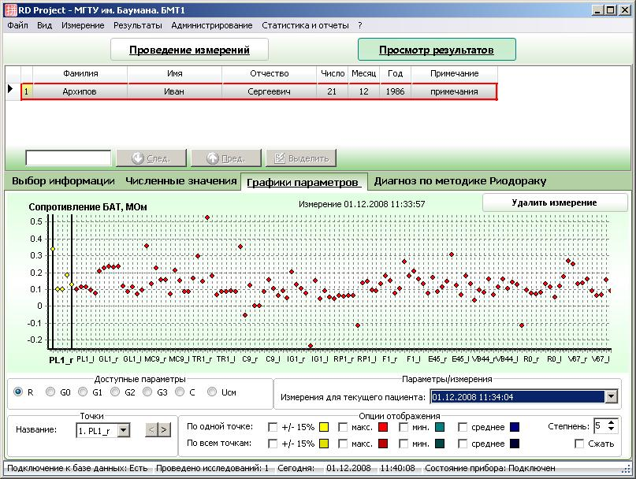
Скриншоты программы представлены на рисунках ниже.
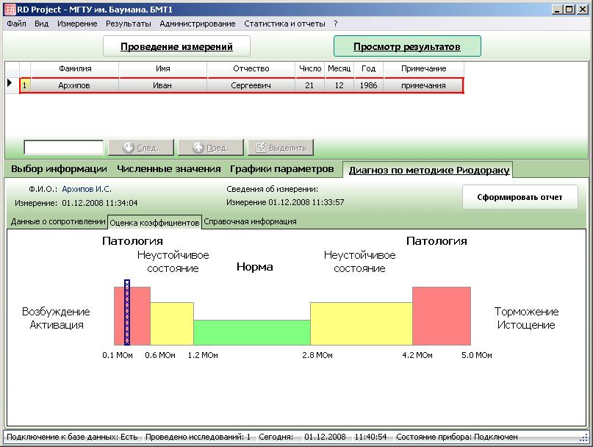
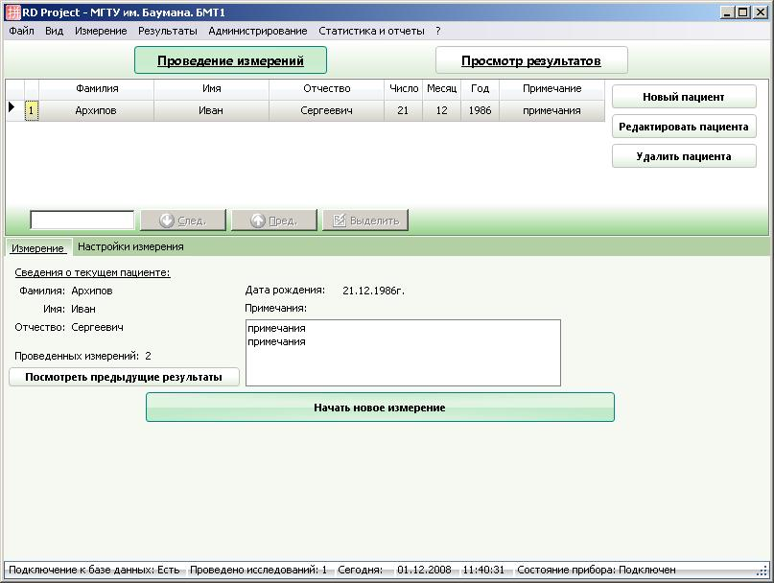

Список использованной литературы
- Спиридонов И.Н. Методы традиционной функциональной диагностики// учебное пособие.- М.,1993.- 48 с.
- http://www.about-health-care.com/ryodoraku_page/ryodoraku_introduction.html
- http://www.doctordens.ru/modules.php?name=catalog&t=3&p=7
- Хомоненко А.Д., Цыганков В.М. - Базы данных – 4-е издание перераб. И допол.. – СПБ.: КОРОНА принт, 2004. – 736с.
- Райордан Р. - Основы реляционных баз данных. Базовый курс// пер.с англ. – М.: Изд. «Русская редакция», 2001. – 384с.
- Яргер Р., Риз Дж. - MySQL и mSQL - Базы данных для небольших предприятий и Интернета
- ГОСТ ЕСПД
- РД 50-34.698-90. Автоматизированные системы. Требования к содержанию документов.
- ГОСТ 34.602-89. ТЗ на создание АС.
- http://dev.mysql.com/doc/
- http://www.delphikingdom.com/
- http://www.delphisources.ru

